VÝSLEDKY 1. KOLO MORAVSKÉHO SHOW PONY ŠAMPIONÁTU

Zemský hřebčinec Tlumačov s.p.o. 25.5.2019

Posuzovatel:
- Ing. Milena Nováková, Hřebčín Aslan
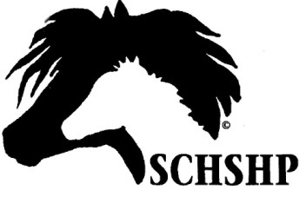
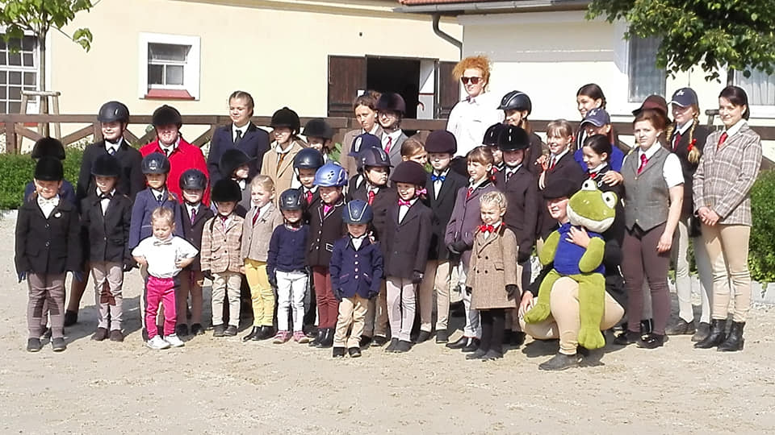

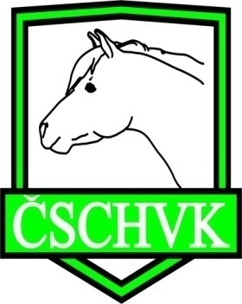
MLADÝ VYSTAVOVATEL – kategorie shetland
- Libuše Vlčková Florenza v.d Buitenweg Stáj Vlčková
- Denisa Lodziánová Finale JK Kennbery
- Tereza Procházková Carmelita v. Buren JK Špaca Ranč
- Sára Hlavinková Kevin Stáj Unicorn
- Lenka Ondřejová Lille Rosendals Magic Stáj Unity
- Simona Vrzalová Unity Domino Stáj Unity
- Gabinka Korejzová Torrid Shot Czenkow Farma Tučín
- Dana Havránková Dailey v.d. Olle Dijck Stáj Unity

MLADÝ VYSTAVOVATEL – kategorie welsh – I. Lot ( 12-16let)
- Anna Korčáková Vinium Jessica Ranč Tlumačov
- Markéta Svitilová KVR Lady Anna Farma u Mechů
- Michaela Kelová Amerika Integrace Ranč Tlumačov
- Barbora Krejčí Menai Frency Free Farma pod Mohylou
- Ivana Lacková Singmore Royal Celebration JK Kennbery
MLADÝ VYSTAVOVATEL – kategorie welsh – II. Lot ( 6-11let)
- Adam Korejz Amdami Daydreamer Farma Tučín
- Lucie Kohutová Gimi JK na Rozvodí
- Denisa Lodzianová Kaydrith Sparkling Tiara JK Kennbery
- Julie Marešová Tequila Gold JK Olza
- Richard Mech Friars Donna Karan Farma u Mechů
- Nikol Odehnalová Cellwen Chorus Farma pod Mohylou
- Sára Mitrovská Griffin Stáj Woznicová
- Vanesa Polcarová Minie From Tofi Stardust

MLADÝ VYSTAVOVATEL – kategorie welsh - vítězné pořadí
- Lucie Kohutová Gimi JK na Rozvodí
- Anna Korčáková Vinium Jessica Ranč Tlumačov
- Denisa Lodzianová Kaydrith Sparkling Tiara JK Kennbery
- Markéta Svitilová KVR Lady Anna Farma u Mechů
- Michaela Kelová Amerika Integrace Ranč Tlumačov
- Adam Korejz Amdami Daydreamer Farma Tučín

Pohár Zemského hřebčince Tlumačov s.p.o. pro nejlepšího mladého vystavovatele:
Lucie Kohutová Gimi JK na Rozvodí

LEAD REIN – kategorie shetland
- Dagmar Semerádová Eldorado of the new life Stáj Unicorn
- Natálie Rotter Finale JK Kennbery
- Libuše Vlčková Florenza v.d Buintenweg Stáj Vlčková
- Tereza Procházková Carmelita v.Buren JK Špaca Ranč
- Gábinka Korejzová Torrid Shot Czenkow Farma Tučín
- Viktoria Sováková Unity Domino Stáj Unity
- Sofie Hanzlíková Kevin Stáj Unicorn

LEAD REIN – kategorie welsh
- Lucie Kohutová Gimi JK na Rozvodí.
- Ema Bocková Kaydrith Sparkling Tiara JK Kennbery
- Julinka Marešová Tequila Gold Marešovi
- Adéla Košnarová Friars Donna Karan Farma u Mechů
- Adam Korejz Amdami Daydreamer Farma Tučín
- Nela Berešová Cellwen Chorus Farma pod Mohylou

FIRST RIDDEN – kategorie shetland
- Denisa Lodziánová Finále JK Kennbery

FIRST RIDDEN – kategorie welsh
- Denisa Lodziánová Kaydrith Sparkling Tiara JK Kennbery
- Michaela Kelová Amerika Integrace Ranč Tlumačov
- Jakub Polášek Singmore Royal Celebration JK Kennbery
- Vanesa Polcarová Minie From Tofi Stardust
- Nikol Odehnalová Cellwen Chorus Farma pod Mohylou
JUNIOR VYSTAVOVATEL
- Jitka Vaculíková Marisa Pony ranč Kvasice
- Karolína Marková Wells Gold Nugget Hřebčín Markles
- Anna Maňasová Davids Pixie Jane Ranč Tlumačov
- Veronika Alena Létalová TrixiesPrince Henry Farma pod Mohylou
- Daniel Lodziana Singmore Royal Celebration JK Kennbery

OPEN RIDDEN – I.lot ( od 15let)
- Tereza Baloušková Pretoria Rikitan JK Baloušek
- Dominika Kozmíková Marisa Pony ranč Kvasice
- Ivana Lacková Singmore Royal Celebration JK Kennbery
- Gabriela Rotkovská Deny Farma pod Mohylou
- Veronika Alena Létalová TrixiesPrince Henry Farma pod Mohylou

OPEN RIDDEN – I.lot (10-13let)
- Michaela Kelová Amerika Integrace Ranč Tlumačov
- Denisa Lodziánová Finale JK Kennbery
- Lenka Ondřejová Lille Rosendals Magic Stáj Unity
- Barbora Krejčí Menai Fancy Free Farma pod Mohylou
- Vanesa Polcarová Minie From Tofi Stardust
- Darina Halatová Marek Farma pod Mohylou

OPEN RIDDEN- vítězné pořadí
- Tereza Baloušková Pretoria Rikitan JK Baloušek
- Denisa Lodziánová Finale JK Kennbery
- Dominika Kozmíková Marisa Pony ranč Kvasice
- Ivana Lacková Singmore Royal Celebration JK Kennbery
- Lenka Ondřejová Lille Rosendals Magic Stáj Unity
- Michaela Kelová Amerika Integrace Ranč Tlumačov

Driving
- Kristina Křevka Tequila Gold ( WPBr)
- Jana Ondřejová Dailey v.d Olle Dijck/Lille Rosendals Magic (dvojspřeží SHP)
- Tereza Berešová Marek (pony)
- Radek Kašpar Karlen Galatea (Welsh D)
- Rudolf Žilumák Unity Domino (SHP)
- Simona Tichá Modráček of Kadov ( SHP)
- Anna Kubíčková Lucka (pony)

Cena hřebčína Aslan
Dagmar Semerádová Stáj Unicorn
Denisa Lodzianová JK Kennbery
Tereza Procházková JK Špaca Ranč

